**Проект организации первенства дома**

**по метанию дротиков**

Несколько слов о метании дротиков .……….. 2

Преимущества метания дротиков…………..2

Общие вопросы развития …………………...... 3

Последующие соревнования …..………… 3

Подготовка к турниру …………………......... 4

Заказать в типографии ………………..........4

Изготовление пеноплэксовой основы ......... 5

Оборудование места проведения турнира … 5

Проведение соревнований ……………………. 6

Работа судей …………………………….. 6

Последовательность действий спортсмена ... 7

Некоторые особенности развития .................... 8

Учесть размеры дома …………………….. 8

Объявление …………………………………...... 9

Положение …………………………………......10

Смета на проведение турнира .………………..11

Мишень .………………………………………..13

_______________________________________________________

Великий Новгород 2025 г.

***Развитие дворового спорта и, в частности, метания дротиков нацелено на решение проблемы распространения малоподвижного образа жизни и соответственно улучшение здоровья горожан, а также, что не менее важно, преодоление разобщения людей, живущих в одном доме!***

**Несколько слов о метании дротиков**

Давно известен такой вид спорта, как дартс. Но, к сожалению, он популярен лишь среди небольшого числа профессиональных спортсменов. На основе дартса автором разработан новый вид спорта – метание дротиков.

Метание дротиков изначально разрабатывался как спорт, доступный для всех граждан с любым уровнем подготовки и еще с таким расчетом, чтобы можно было быстро проводить турниры с участием большого числа горожан.

В этом спорте применяются два дротика, что делает более удобным их метание и облегчает подсчет очков. Мишень разработана на основе мишени для пулевой стрельбы, её использование упрощает подсчет очков, контроль за полученными результатами, а также позволяет применять конвейерный метод судейства соревнований.

Суть состязания в метании дротиков, как и в пулевой стрельбе, стрельбе из лука – попадание в центр мишени. Пока разработаны два вида упражнений: одно – метание дротиков с рубежа 205 см и второе – с рубежа 250 см. Со временем вполне возможно, что будут разработаны и другие упражнения.

В 2011 году при поддержке «Алых парусов» и С.В. Бусурина в одной из школ города автором было проведено первенство Западного района Великого Новгорода среди дворовых команд (cм. видео на сайте: klimov.oncat.ru). К сожалению, в дальнейшем финансовой поддержки этому проекту найти не удалось, и дело застопорилось.

**Преимущества метания дротиков**

Большим плюсом в деле развитии данного вида спорта является то, что многим людям доводилось уже метать дротики. Кто-то увлекался этим в детстве, юности, а кто-то в уже в старшем возрасте участвовал в каких-либо соревнованиях по дартсу.

Если удастся сделать метание дротиков популярным среди широких слоев населения, это приведет к тому, что в квартирах у многих людей будут установлены мишени из пеноплэкса или мишени для дартса. В этом случае находящийся дома человек в любой момент может встать с дивана, чтобы подвигаться – потренироваться метать дротики. То есть развитие этого вида спорта поможет горожанам в некоторой степени бороться с таким опасным явлением, как гиподинамия, преодолевать стрессовые состояния.

В списке состязаний, предложенных автором, значительную часть занимают такие, как «Папа, мама я – спортивная семья» и «Спортивная пара» (Семейная пара), что весьма важно в социальном плане, в плане укрепления семьи.

Большим преимуществом метания дротиков является то, что для его развития не требуется строить спортивные площадки. Соответственно к занятиям этим видом спорта при весьма скромных затратах можно привлечь большую часть населения города!

**Общие вопросы развития**

Для организации первого внутридомового первенства можно подобрать один дом (двор), а при наличии сил и средств для подстраховки можно еще и второй дом. Во втором случае интервал между проведением соревнований в том и другом доме лучше установить в одну – две недели.

На первом этапе развития наибольший интерес представляют дома ТСЖ, поскольку в них есть председатель правления, который может распространить объявления, провести собрание жильцов или беседу с наиболее активными жителями дома. Что весьма важно: в таких домах есть свой бюджет, и соответственно правления этих домов могут самостоятельно профинансировать проведение турнира.

Для проведения первых соревнований может подойти и обычная многоэтажка, в которой организационную помощь согласится оказать старший по дому, но при этом финансирование турнира его организаторам придется полностью взять на себя.

При подготовке к соревнованиям для поиска председателей правлений или старших по дому (далее – руководителей домов), которые могут оказать активное содействие в организации турнира, лучше обратиться в местный комитет по ЖКХ. Этот комитет время от времени проводит конкурсы по благоустройству придомовых территорий и здесь знают адреса победителей этих конкурсов, то есть деятельных руководителей домов.

Для проведения первого турнира лучше подобрать дом (пару домов) на 150 – 250 квартир, то есть со значительным числом жителей. С таким расчетом, чтобы турнир мог стать довольно масштабным событием в жизни многоквартирного дома.

При отборе домов для участия в соревнованиях предпочтение лучше отдавать тем, что сданы в эксплуатацию 3 – 15 лет назад. В них обычно проживает немало детей, да и сами родители еще не успели состариться.

Наиболее подходящее время проведения турнира – конец весны или начало осени. В эти периоды соревнования обычно можно проводить во дворах домов.

В непогожие периоды года при наличии возможности соревнования лучше провести в каком–либо подсобном помещении или холле дома. В будущем представляется возможным для соревнований арендовать в каком-либо Доме культуры, Дворце спорта небольшой зал.

К соревнованиям желательно допускать всех жильцов дома, в том числе и тех, кто временно арендует квартиры.

В будущем внутридомовые первенства представляется целесообразным проводить как минимум три раза в год: весной, осенью и во время новогодних каникул.

**Последующие соревнования**

Для повышения массовости последующих соревнований, вовлечения других домов в дворовый спорт желательно, чтобы городская администрация, комитет по ЖКХ организовали проведение собрания с участием старших по дому и председателей ТСЖ, где предложили им при поддержке местного спорткомитета организовать проведение в своих домах турниров по метанию дротиков.

Если собрание провести не удастся, организаторы развития этого спорта могут предпринять следующие действия: найти в интернете список телефонов ТСЖ. Номера телефонов старших по дому можно найти в управляющих компаниях. Последовательно набирая номера телефонов, предлагать этим руководителям при поддержке инициаторов проекта провести соревнования среди жителей своего дома. Некоторые неравнодушные руководители вполне могут проявить желание организовать спортивный праздник для жителей своего дома.

В дальнейшем, по мере улучшения финансирования дворового спорта, подключения спонсоров, организаторам соревнований целесообразно побеседовать с теми руководителями домов, которые поначалу проявили нерешительность, некоторые из них после первых успешных турниров возможно захотят проводить у себя в домах такие соревнования. Так от турнира к турниру будет повышаться массовость соревнований.

Со временем представляется вполне реальным организовать проведение микрорайонных соревнований между командами соседних домов, а затем и общегородские турниры между домовыми (дворовыми) командами.

Надо сказать, что проведение соревнований между командами домов, по сути, является основным видом соревнований в дворовом спорте.

При вовлечении широких слоев населения в это спортивное движение для судейства соревнований потребуется большое количество судей. Для решения этой проблемы можно будет обратиться в волонтерские организации, поскольку на соревнованиях только роль главного судьи должен будет исполнять опытный человек, а роли остальных судей после краткого инструктажа смогут выполнить молодые люди старше 16 лет.

**Подготовка к турниру**

Примерно за месяц-полтора до турнира его организаторы совместно с руководителем дома проводят собрание жителей или собрание старших по подъездам, где рассказывают в общих чертах о готовящемся первенстве и, в частности, подчеркивают, что каждый житель дома, даже никогда не метавший дротики, может принять участие в соревнованиях.

Заранеедо собранияизготавливается из расчета на одну квартиру один экземпляр объявления, Положения и бумажная мишень.

После собрания в доме в каждый почтовый ящик опускается объявление, Положение и бумажная мишень. Для оповещения жителей о турнире на подъездных досках объявлений вывешивается объявление о турнире. В нем от руки делается надпись о том, что в почтовых ящиках находится определенный набор. Дополнительно мини-объявления можно повесить на дверных ручках квартир.

За неделю до начала соревнований проверяется наличие объявлений о турнире на подъездных досках объявлений, в случае их отсутствия где-либо вывешиваются новые.

С рекламной целью желательно заранее сделать 5 – 10 пеноплэксовых основ и закупить 10 – 20 дротиков. После собрания раздать старшим по подъезду следующий комплект: основа, пара дротиков, Объявление и Положение о турнире, пару бумажных мишеней и пять силовых кнопок для их крепления. При этом надо попросить старших по подъезду либо оставить у себя этот комплект для тренировок, либо передать тому жильцу в своем подъезде, кто после беседы изъявит желание принять участие в соревнованиях.

**Заказать в типографии**

Для дома на 200 квартир в типографии необходимо заказать изготовление 370 бумажных мишеней формата А4 (можно заказать и чуть меньшего формата без текста внизу). 200 шт. предназначены для почтовых ящиков, 20 шт. на раздачу старшим по подъезду на собрании, 150 шт. для проведения соревнований.

Заказывается изготовление 225 объявлений формата А4. 200 для почтовых ящиков, 10 для вывешивания на подъездных досках объявлений, 10 для раздачи на собрании и 5 для соревнований.

Заказывается 215 положений формата А 4. 200 для почтовых ящиков, 10 для раздачи на собрании и 5 для соревнований.

**Изготовление пеноплэксовой основы**

Для изготовления 12 основ (10 рекламных и 2 для соревнований) в строительном магазине закупаются четыре пеноплэксовых листа толщиной 40 мм ( 1 лист стоит 315 руб.). В магазине канцтоваров закупается два листа картона толщина 0,3 – 0,6 мм, размер 70×102 см (стоимость листа около 200 руб). Заменитель картона – склеенный в два слоя лист ватмана. В хозяйственном магазине закупается полимерный клей – одна бутылка 0,5 л (стоимость 170 руб).

Лист пеноплэкса разрезается конторским ножом на три части с габаритами 39×39 см. Лист картона разрезается на 6 частей размером примерно 34×34 см. Лист пеноплэкса и лист картона с помощью тампона покрывается тонким слоем клея, и через 1 минуту приклеиваются друг к другу. Склеиваемые части желательно положить под небольшой груз – книгу. Через 8 часов основа готова к использованию.

Расход материалов на изготовление одной основы составляет примерно 150 руб. Время изготовления – 4 – 5 минут.

Надо отметить, что с рекламной целью можно сделать и раздать жителям дома не десять, а 20 – 30 основ. И чем больше будет роздано пеноплэксовых основ, тем более массовым будет первый турнир. Кстати, можно еще отметить, что основы ребята могут делать на уроках технологии.

**Оборудование места проведения турнира**

Если турнир проводится во дворе дома и обе пеноплэксовые основы (зачетную и тренировочную) предполагается установить на стене дома или какой-либо дворовой конструкции, то это можно сделать следующими способами:

вариант первый: стена окрашена или имеет покрытие по типу кафельной плитки, в этом случае лучше всего основы закрепить с помощью обычного скотча.

вариант второй: когда скотч на стене не держится, необходимо за два-три дня до турнира там, где предполагается установить основу в стене или какой-то дворовой конструкции нам высоте 170 – 175 см с интервалом 25-30 см с помощью аккумуляторного шуруповерта или дрели, в стене сверлом по бетону сверлятся два отверстия, куда затем забиваются небольшие гвозди или шурупы. Гвозди и шурупы забиваются в стену не до конца, они должны выходить из стены на 20 – 25 мм.

Если нет возможности установки основ на стене дома, необходимо рассмотреть вариант закрепления на каком-либо ограждении двора двух фанерных щитов (для зачетной и тренировочной мишени) толщиной 6 – 8 мм, оптимальные габариты – 90×100 см. В верхней части щита сверлятся два отверстия, через которые с помощью проволоки его можно повесить на дворовом ограждении. Основу на щите можно закрепить с помощью скотча. Второй вариант – вбить в щит два небольших гвоздя и на них надеть основу.

Щит (с габаритами 80×42 см и двумя отверстиями) для размещения таблицы результатов, Положения и объявления можно изготовить из фанеры или ДВП. Листы крепятся на щите с помощью силовых кнопок или карандашного клея.

На стене или ограде, не ближе 4 м от зачетной мишени, закрепляется тренировочная мишень. На этой мишени перед зачетным метанием жильцы смогут немного потренироваться.

Таблица результатов, объявление и Положение закрепляются на стене не ближе четырех метров от зачетной и тренировочной мишеней. Если они напечатаны на обычной бумаге формата А 4, их можно закрепить на стене с помощью карандашного клея. Для того чтобы сильно не пачкать стену, для крепления листа достаточно намазать на стене четыре точки.

Таблицу результатов можно составить из шести листов формата А 4. При этом на листах должны быть надписи по видам состязаний: Личный зачет (на трех листах), Спортивная пара (два листа), Папа, мама я – спортивная семья (один лист).

На асфальте метательный рубеж обозначается с помощью мела. Расстояние от рубежа до мишени по земле – 205 см.

Обозначение рубежа на грунте можно сделать с помощью четырех деревянных колышков длиной примерно 15 см, диаметром 10 – 20 мм. Колышки забиваются в землю с интервалом 5 см. Над землей остается примерно 1см колышка.

Второй вариант обозначения рубежа – в рейке размером примерно 40×4×1см сверлятся 4 отверстия диаметром 5 мм. Через эти отверстия рейка прибивается к земле гвоздями на 150 мм.

Один – два раздвижных стола и два стула для судей устанавливаются в 5 – 6 метрах от зачетной мишени.

Для розыгрыша поощрительных призов можно использовать коробку из-под обуви. В ней достаточно сделать прорезь в верхней части, через которую легко пройдет листок от блока записей с габаритами 9×9 см.

**Проведение соревнований**

**Непосредственно на соревнования надо взять:**

– **две пеноплэксовые основы:** одна – для зачетной мишени, вторая – для тренировочной (вместо основ можно использовать мишени для дартса).

**– шесть дротиков** (два основных, два для тренировочной мишени и два запасных).

– **бумажные мишени –** для дома на 200 кв. 150 мишеней.

– **таблица результатов** (ватманский лист формат А 2 или 6 листов обычной бумаги формата А 4 с надписями по видам состязаний.

– **тетрадь –** протокол турнира.

– **тонкий фломастер –** для записей в таблице результатов.

– **объявление и положение** формат А 4 или больший для вывешивания на стене

**– скотч** (ширина 40 – 50 мм).

**– мел –**  для обозначения рубежа на асфальте или 4 колышка для обозначения на грунте

**– планшет** (заменитель – лист толстого картона), на котором спортсмены смогут делать надписи на мишенях.

**– блок для записей,** на котором спортсмены будут записывать свои данные.

**– коробка –** куда складываются отрывные листы с данными.

**– один-два раскладных стола и два стула** (для работы судей).

**– калькулятор или смартфон –** для суммирования результатов выступлений

**– призы.**

**– прочее:** рулетка, силовые кнопки, 4 авторучки, молоток, клей-карандаш.

**Работа судей**

Роль главного судьи может выполнить опытный спортсмен, спортивный чиновник или имеющий опыт проведения соревнований житель дома.

Роли остальных судей: судьи-регистратора, судьи у зачетной мишени и судьи у тренировочной мишени после краткого инструктажа могут выполнить жители дома старше 16 лет. В случае необходимости целесообразно рассмотреть вариант судейства соревнований молодыми людьми из волонтерских организаций.

Судья у зачетной мишени следит за правильностью исполнения упражнения, записывает сумму каждого парного броска в блок клеток на мишени, судья-регистратор суммирует результат, авторучкой записывает результаты в тетрадь (протокол соревнований) и фломастером заносит данные в соответствующую графу таблицы результатов. Судья у тренировочной мишени объясняет участникам соревнований правила метания дротиков и следит за порядком в данном месте.

Необходимо учитывать, то, что дротик небезопасный снаряд, поэтому размещать зачетную и тренировочную мишень на каком-либо ограждении можно только на фанерном щите с габаритами примерно 90×100 см. Во время соревнований все судьи должны следить за тем, чтобы с обратной стороны ограждения никто не находился.

В случае возникновения спорных ситуаций окончательное решение принимает главный судья.

Торты, конфеты и прочие призы до вручения можно держать в багажнике автомобиля. Перед награждением их необходимо перенести на стол главного судьи. Призовые суммы заранее раскладываются в конверты. На конвертах делаются надписи о их содержании. До награждения конверты находятся у главного судьи.

Во время церемонии награждения судья достает конверт и вручает его вместе с тортом победителю.

После награждения победителей турнира главный судья несколько раз встряхивает коробку розыгрыша призов, открывает ее и предлагает кому-либо из детей достать из коробки один листок. Чье имя будет на листке – тот и станет обладателем поощрительного приза.

**Последовательность действий спортсмена**

Житель дома в определенное время подходит к месту соревнований, просит главного или другого судью выдать ему блок для записей и ручку. На листке блока он записывает свое имя, фамилию, номер квартиры и номер телефона. Отрывает листок и опускает его в коробку для розыгрыша призов.

Затем он подходит к тренировочной мишени, здесь судья объясняет правила метания дротиков и дает человеку сделать как минимум два парных броска (4 дротика).

Далее он подходит к главному судье и получает бумажную мишень. На обратной стороне судья или сам спортсмен пишет имя, фамилию, номер квартиры и вид состязания. После чего судья на мишени ставит свою подпись.

Участник соревнований подходит к зачетной мишени, где судья разрешает ему сделать два пристрелочных парных броска (4 дротика), отметки от которых судья отмечает крестиком. Далее идет зачетное метание 20 дротиков.

Судья снимает мишень, передает ее судье-регистратору (мишень может передать и спортсмен). Судья-регистратор записывает результат и данные спортсмена (имя, фамилию, номер телефона, номер квартиры) в протокол соревнований и фломастером заносит имя, фамилию, номер квартиры и результат в таблицу результатов. Использованная мишень отдается спортсмену.

Если спортсмен желает принять участие во втором виде состязаний, он берет новую бумажную мишень у главного судьи, пишет на ней свои данные, судья ставит подпись, после чего спортсмен идет к зачетной мишени и метает дротики.

По истечении времени состязаний главный судья совместно с судьей-регистратором определяют, кто из спортсменов и команд занял призовые места. Запись делается в протоколе соревнований и в таблице результатов для всеобщего обозрения.

**Некоторые особенности развития**

Для привлечения людей к первому турниру на первенство дома необходимо организовать максимально мощную рекламную кампанию. Это требует дополнительных затрат на изготовление рекламных пеноплэксовых основ, создание внушительного призового фонда.

В будущем, когда первенства станут регулярными, то есть будут проводиться 3 раза в год, при финансовых затруднениях расходы можно будет несколько сократить.

В том случае, когда у дома есть свой значительный бюджет, а также когда руководство дома может подключить к делу состоятельного спонсора, призовой фонд соревнований можно наоборот увеличить, в частности, желательно сделать так, чтобы какие-то призы вручались спортсменам и за третьи места.

Поощрительные призы предусмотрены для того, чтобы повысить массовость соревнований. Возможность выиграть крупный приз привлекает к соревнованиям обычных горожан.

**Учесть размеры дома**

Представленное на стр. 9 объявление рассчитано на проведение соревнований в доме на 200 – 300 квартир. В домах на 100 – 150 квартир старой застройки, где детей и подростков может оказаться довольно мало в детской группе (11 – 15 лет), можно сделать участие в личном первенстве общим для обоих полов.

В доме на 200 – 300 квартир можно определить лучшую команду от подъезда, в домах, состоящих из нескольких корпусов, желательно еще провести подсчет – участники какого корпуса набрали больше всего очков.

При наличии сил и средств можно определять победителя среди команд корпусов, устроив дополнительное состязание между спортсменами, показавшими лучший результат в каждом виде состязаний.

Желательно также каким-либо образом отметить (поощрить) жителей корпуса за высокий показатель по массовости: для этого необходимо будет подсчитать сколько человек от корпуса приняло участие в соревнованиях.

**Объявление**

………………. состоится лично-командное первенство

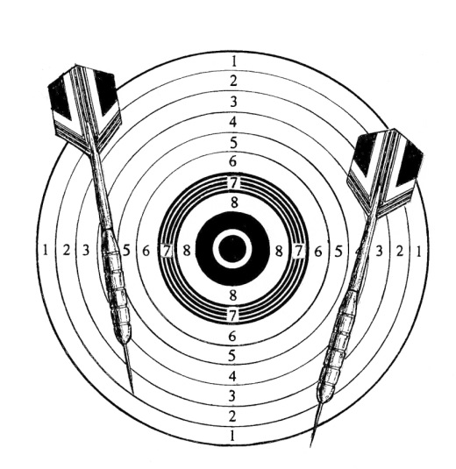 по метанию дротиков среди жителей дома №……..

**По следующим видам состязаний**

***Личное первенство***

Возрастные группы

*Жен. Муж.*

11 – 15 лет 11 – 15 лет

16 – 36 16 - 36

37 – 59 37 - 59

60 лет и старше 60 лет и старше

*(все года включительно)*

***Спортивная*** (***семейная) пара***

18 – 35 лет

36 лет и **старше Метание дротиков**

При разновозрастном составе пары записываться надо Вид спорта, в котором метаются

в группу, исходя из старшего по возрасту спортсмена. два дротика. Расстояние от центра

мишени до пола 160 – 162 см.

***Спортивная семья (Папа, мама, я)* Упр. 1** - спортсмен делает 10 парных

Возраст детей 10 – 15 лет бросков (всего 20 дротиков)

с рубежа 205 см.

К участию в турнире приглашаются жильцы с опытом метания дротиков и не имеющие такового.

В соревновании на общих основаниях могут принять участие жители, арендующие квартиры.

Житель дома может принять участие в двух видах состязаний.

Занявшие первое и второе место награждаются:

Личное первенство – 1 место – торт. 2 место – коробка конфет.

Спортивная пара – 1 место – 4 т.руб, + торт. 2 место – коробка конфет.

Спортивная семья – 1 место – 5 т.руб, + торт. 2 место – коробка конфет.

Среди всех участников турнира разыгрываются поощрительные призы: 3 т. руб, 5 т. руб, 10 т.руб.

Место проведения соревнований – Двор дома. Время проведения – с 17.00 до 18.15 ч.

Время награждения победителей и розыгрыша поощрительных призов – 18.30 ч.

**_____________________________________________________**

**Приложение к объявлению**

При метании дротиков используются два дротика. Бумажная мишень с помощью силовых кнопок крепится к мишени для дартса или пеноплэксовой основе. Рубеж (205 см) на полу или паласе можно отметить с помощью изоленты или скотча.

Дротики весом 16 – 18 гр. можно купить в магазине спорттоваров или заказать на маркетплейсах. На Ozon набор дротиков 3 шт. по 16 гр. от 209 руб.

Изготовление основы – в строительном магазине закупается лист пеноплэкса толщиной 40 мм (из одного листа можно сделать 3 основы с габаритами 39×39 см.) К листу пеноплэкса с помощью полимерного клея приклеивается лист картона толщиной 0,3 – 0,7 мм или два склеенных ватманских листа. В стену вбиваются (не до конца) один или два гвоздя, основа надевается на них резким надавливанием. При сильном износе основы на нее можно наклеить дополнительный лист ватмана, второй вариант: повернуть основу другой стороной.

Для того чтобы дротики при падении не царапали пол, под мишенью можно положить пластиковую подложку, габариты – 50×20 см или картон, склеенный до толщины 3 - 5 мм.

На сайте: klimov oncat ru можно посмотреть видео с соревнований по метанию дротиков. Там же можно скачать Положение о турнире и бумажную мишень.

***Техника безопасности: мишень для дартса, как и пеноплэсовую основу, вешать на дверь запрещается!***

**Положение**

о проведении лично-командного Первенства

по метанию дротиков среди жителей многоквартирного дома

**Цели и задачи**

Соревнования проводятся с целью решения проблемы дефицита физической активности, укрепления здоровья горожан.

**Время и место проведения**

Турнир состоится во дворе дома. Основной этап с 17.00 до 18.15 ч. Награждение победителей и розыгрыш поощрительного приза состоится в 18.30 ч.

**Организаторы соревнований**

………………………………………………………….. при поддержке правления дома.

**Требования к участникам соревнований, условия их допуска**

Принять участие в турнире могут все жильцы дома, с любым уровнем подготовки. В состязании спортивная (семейная пара) могут принять участие и пары, не зарегистрировавшие брак, но проживающие совместно.Один спортсмен может принять участие в двух видах состязаний.

**Действия спортсмена перед метанием дротиков**

Спортсмен подходит к главному судье и просит выдать ему блок для записей и ручку. На листке блока он записывает свое имя, фамилию, номер квартиры и номер телефона. Отрывает листок и опускает его в коробку для розыгрыша призов.

Затем он подходит к тренировочной мишени, здесь судья объясняет правила метания дротиков и дает человеку сделать как минимум два парных броска (4 дротика).

Далее человек подходит к главному судье получает мишень. На обратной стороне судья или сам человек пишет имя, фамилию, номер квартиры и вид состязания. Судья на мишени ставит свою подпись. Спортсмен берет мишень и идет к зачетной мишени метать дротики.

**Правила выполнения упражнений**

Во время турнира спортсмены метают два дротика. Техника метания произвольная.

Перед выполнением упражнения спортсмену дается право сделать два пробных парных броска ( 4 дротика). Судья авторучкой помечает крестиком отверстия от пробных бросков.

Все спортсмены выполняют Упр.1 – метаются 20 дротиков с рубежа 205 см.

Если во время выполнения упражнения дротик падает, выполняется один повторный бросок, но лишь в том случае, если дротик попал в зачетное поле мишени.

Участник соревнований может метать свои дротики или дротики, предоставленные организаторами турнира.

**Судейство соревнований**

Подсчет очков ведется так же, как и в пулевой стрельбе, если дротик коснулся черты, допустим, десятки, начисляется 10 очков, коснулся «яблочка» – 11 очков.

При метании дротиков разрешается касаться ногой метательного рубежа, наступать на него запрещается. При нарушении этого правила делается повторный бросок.

Перед выполнением упражнения судья у мишени с помощью силовых кнопок крепит бумажную мишень к основе или мишени для дартса и становится вблизи спортсмена, чуть позади него (на расстоянии не ближе 1м 50 см от спортсмена). После того как спортсмен сделает парный бросок (2 дротика), судья подходит к мишени, суммирует результат и записывает его в клетку блока клеток внизу мишени. Вынимает дротики из мишени и подает их спортсмену для следующего парного броска.

После того как спортсмен выполнит упражнение, судья снимает мишень и передает ее судье-регистратору. Тот подсчитывает очки, заносит результат в протокол соревнований (тетрадь) и настенную таблицу результатов.

**Подведение итогов**

Победителем турнира признается спортсмен, команда, набравшие наибольшую сумму очков.

**Смета на проведение турнира** (2025г.)

***по метанию дротиков (для дома на 200 квартир)***

**1 часть. Затраты на расходные материалы**

***Материалы для изготовления 12 основ*** *(2 для соревнований, 10 для рекламы)*

* Пеноплэкс по 315 руб. лист (40 мм) 4 шт. – 1260 р.
* Лист картона 200 руб. 2 шт. – 400 р.
* Полимерный клей 170 руб. (0,5 л.) 1 шт. – 170 р.

1830 р.

***Инструменты для судейства***

* Набор дротиков (3 шт. в наборе) 1 шт. – 200 р.
* Набор дротиков (12 шт. в наборе) 1 шт. – 450 р.
* Тетрадь 18 лист. (протокол турнира) 1 шт. – 20 р.
* Блок для записей (склеенный) 90×90 мм 1 шт. – 150 р.
* Ватманский лист А 2 1 шт. – 35 р.
* Авторучка – 20 руб. 4 шт. – 80 р.
* Мелок (для отметки рубежа) 1 шт. – 10 р.
* Фломастер (для записей результатов) 1 шт. – 60 р.
* Планшет с зажимом 1 шт. – 260 р.
* Силовые кнопки (коробка) 1 шт. – 40 р.
* Клей-карандаш «Eriсh Кrause» 1 шт. – 90 р.
* Скотч – 100 руб. 1 шт. – 100 р.

1 495 р.

***Заказать в типографии*** *(размножить на ксероксе)*

* Бумажная мишень (формат А4, 1шт – 4р. 80 к.) 320 шт. – 1536 р.
* Положение (формат А4) 215 шт. – 1032 р.
* Объявления (формат А4) 225 шт. – 1080 р.

3 648 р.

__________________________________________________________________

**Всего – 6 973 руб.**

**2 часть. Призовой фонд**

***Личное первенство***

**Детская 11 – 15 лет**

Жен. 1 место – торт 700 р. Муж. 1 место – торт. 700 р.

2 место – конф.* 300 р. 2 место – конф. 300 р.

**Молодежная 16 – 36 лет**

Жен 1 место – торт 900 р. Муж 1 место – торт 900 р.

2 место – конф. 350 р. 2 место – конф. 350 р.

**Средневозрастная 37 – 59 лет**

Жен 1 место – торт 900 р. Муж. 1 место – торт 900 р.

2 место – конф. 350 р. 2 место – конф. 350 р.

**Ветеранская 60 лет и старше**

Жен 1 место – торт. 900 р, Муж. 1 место – торт 900 р.

2 место – конф. 350 р. 2 место – конф. 350 р.

***Спортивная пара***

**18 – 35 лет 36 лет и старше**

1 место – 4 т. р. + торт 1000 р. 1 место – 4 т. р.+ торт 1000 р.

2 место – конф. 500 р. 2 место – конф. 500 р.

***Спортивная семья***

1 место – 5 т. р + торт 1000 р .

2 место – конф. 600 р.

_________________________

**Всего – 27 100 руб.**

**3 часть. *Поощрительные призы (денежные)***

Приз А – 3 т. руб.+ конф. 400 р.

Приз Б – 5 т. руб.+ конф. 400 р.

Суперприз – 10 т. руб .+ конф. 400 р.

**Всего – 19 200 руб.**

**_____________________________________________**

**Общая сумма сметы составляет 53 273 руб.**

**________________**

* Сокращения: конф. – коробка конфет.

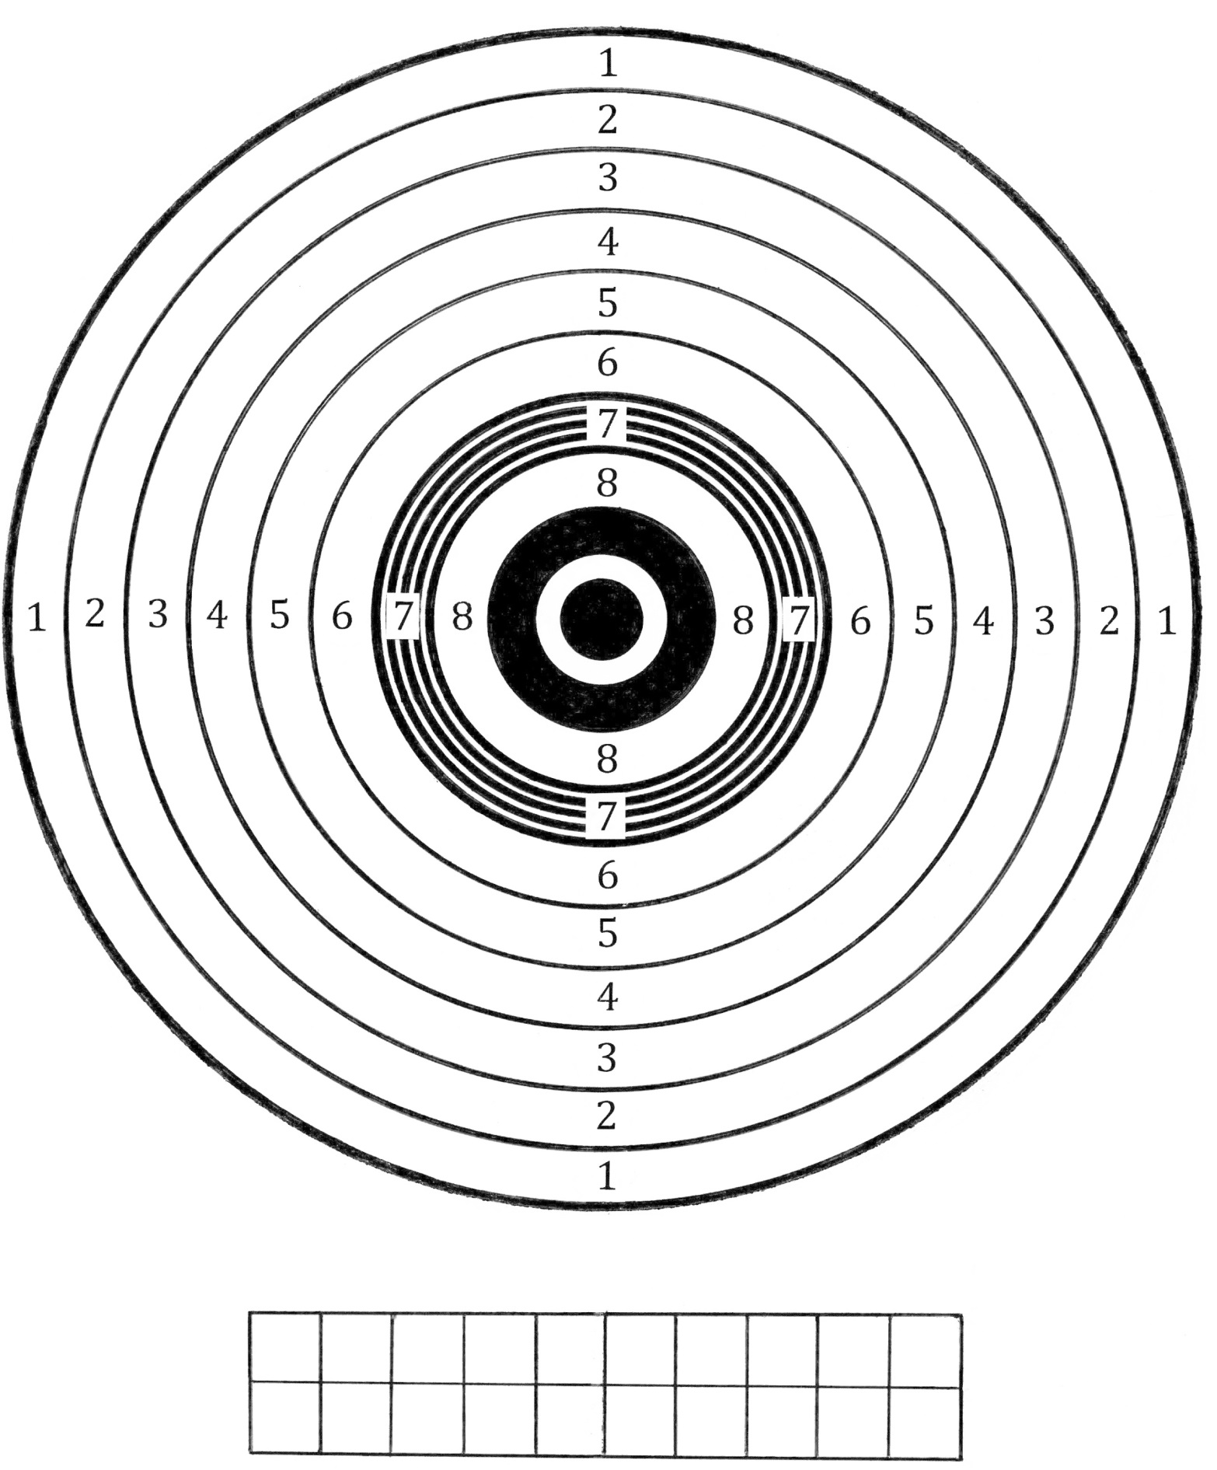

**Мишень для метания дротиков**

Проверочные параметры: общий диаметр – 176 мм. За попадание в «яблочко» начисляется 11 очков. При установке: расстояние от центра мишени до пола – 160 – 162 см. Мишень крепится с помощью силовых кнопок к мишени для дартса или пеноплэксовой основе.

**Упр.1** – 20 дротиков с рубежа 205 см. **Упр.2** – 20 дротиков с рубежа 250 см.